**Как создать интерактивный отчет для контроля дебиторской задолженности**

**Автор: Николай Тихомиров,**  
заместитель генерального директора по экономике и финансам ООО «ЛЛК-Интернешнл», к.э.н.

**Цель:** ускорить и упростить анализ дебиторской задолженности.

**Как действовать:**использовать сервис Power BI.

**Что в итоге:**избавились от большей части ручных операций, теперь на отчет о дебиторской задолженности уходит пять минут.

Еще полгода назад мы тратили на анализ дебиторской задолженности рабочий день — восемь часов. Приходилось практически вручную в Excel обрабатывать многостраничные выгрузки из системы бухгалтерского учета «1С». Далее готовили отдельные отчеты под каждый информационный срез — план-факт продаж продукции по географическим направлениям, группам продукции, каналам продаж, зонам ответственности сотрудников коммерческого подразделения и т. д. Если руководство просило еще какую-то информацию, с иными аналитическими признаками, это требовало еще больше времени.

Сейчас я получаю информацию о дебиторской задолженности в нужных мне разрезах за пять минут. Новые отчеты мы разработали на базе сервиса Microsoft Power BI — один раз задали желаемую архитектуру данных и теперь только загружаем новые цифры, а программа сама их обрабатывает. Что касается расходов, проект не потребовал инвестиций. Не считая моего времени, которое я потратил, чтобы настроить программу и обучить персонал.

**Выбор инструмента**

Кратко перечислю, почему для отчетов по дебиторке я выбрал новый для себя инструмент Power BI:

* за него не пришлось платить;
* для работы с ним не нужны специальные знания, программисты;
* сервис позволяет вывести все интересующие меня показатели на одну панель и провалиться в исходные данные;
* отчеты хранятся в облаке, следовательно, я могу просматривать их в удобное для меня время.

**Внедрение Power BI**

На создание отчетов в Power BI у меня ушла неделя: первые два дня разбирался с настройками, еще два дня потратил на собственную модель и еще один день на исправление ошибок. Поделюсь планом действий, чтобы вы понимали, что предстоит сделать.

**Шаг 1. Подготовили исходные данные.**У нас исходными данными для анализа дебиторской задолженности послужили:

* выгрузки из системы бухгалтерского учета. Они содержат информацию о покупателе, счете (по которому не погасили дебиторскую задолженность), дате и сумме возникновения обязательств покупателя;
* справочники-классификаторы покупателей и сотрудников коммерческого подразделения — региональных менеджеров. Классификатор покупателей дает информацию о длине отсрочки по контракту, кредитном лимите и обеспечении обязательств (выданных банковских гарантиях, полисах страхования дебиторской задолженности). Классификатор региональных менеджеров состоит из информации о менеджере и географическом сегменте рынка.

**Шаг 2. Создали архитектуру данных.**На этом шаге мы загрузили в Power BI все исходные данные — файлы Excel. После чего сформировали и зафиксировали связи между таблицами. Так как исходные данные содержат не всю информацию для отчетов, создали DAX-формулы для дополнительных вычислений (см. инструкцию в «Дополнительных материалах» к статье).

**Шаг 3. Сформировали визуальные панели.**Создали две визуальные панели (дашборды) и разместили на них всю нужную информацию — диаграммы, графики, гистограммы, карточки, фильтры, таблицы и т. д. (см. рис. 1 и рис. 4), после чего настроили параметры объектов. Внимание! На рисунках и в прилагаемых для скачивания материалах цифры условные, сгенерированные случайным образом.

**рисунок 1.** Панель «Структура просроченной дебиторской задолженности»

[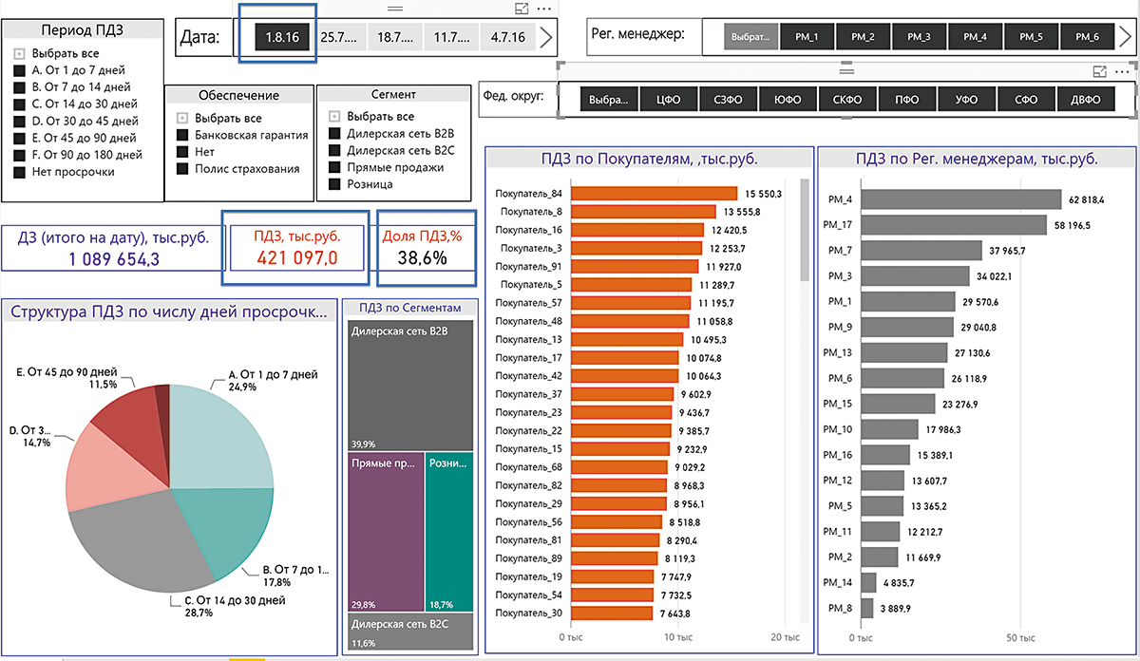](http://target.fd.ru/storage/app/media/power-bi/wmfxro.png)

**Шаг 4. Протестировали модель и обновили данные.**Оценили полученные панели, оптимизировали. После нового периода добавили новые данные (по аналогии с ранее подключенными) и обновили информационные панели.

**Что в итоге**

Сейчас у нас две визуальные панели: одна раскрывает структуру дебиторской задолженности в различных разрезах, вторая иллюстрирует динамику. Обе панели обновляются раз в неделю. На то, чтобы загрузить актуальные данные, у меня уходит максимум полчаса.

**Панель «Структура дебиторской задолженности»**содержит (см. рис. 1):

* диаграммы [1–3]: структура просроченной дебиторской задолженности (ПДЗ) по числу дней просрочки [1] и диаграммы с ранжированием просроченной дебиторской задолженности по покупателям [2] и региональным представителям [3];
* визуальные элементы «карточки» для вывода значений [4–7]: общая [4] и просроченная дебиторская задолженность в соответствии с выбранными срезами [5], доля просроченной дебиторки в совокупном значении [6] и ее структура по каналам продаж (сегментам) [7];
* информационные срезы для выбора аналитики [8–13]: дата отчета [8], период просроченной дебиторской задолженности [9], обеспечение [10], сегмент [11], региональный менеджер [12] и федеральный округ [13].

**рисунок 2.** Структура дебиторской задолженности с учетом заданных ограничений

[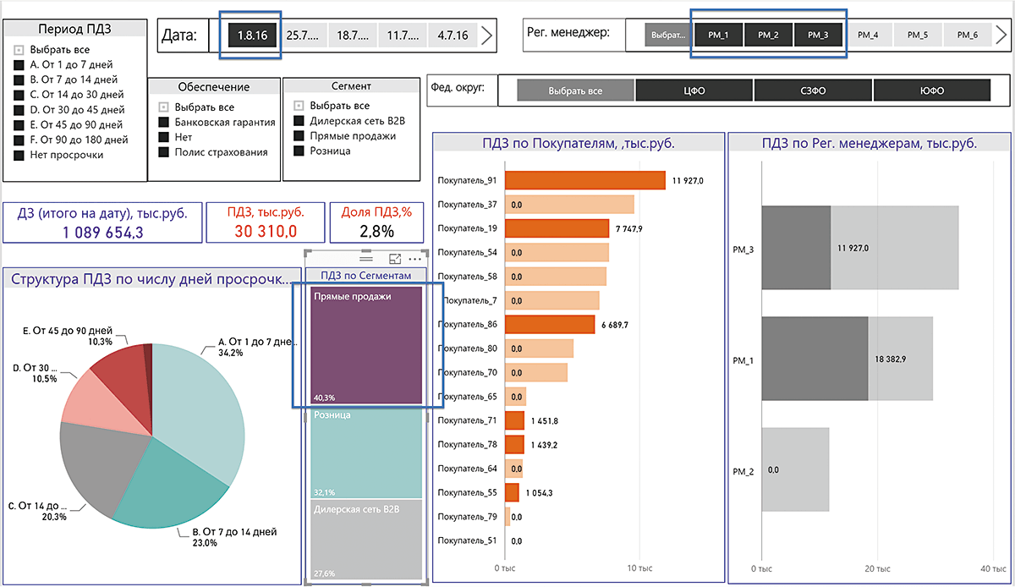](http://target.fd.ru/storage/app/media/power-bi/x_nlmb.png)

Если я изменю содержание информационных срезов, например, укажу дату 1 августа 2016 года и выберу прямые продажи региональных менеджеров 1, 2 и 3, программа пересчитает показатели и отобразит изменения в диаграммах и карточках (см. рис. 2). Просроченная дебиторская задолженность (ПДЗ) по прямым продажам менеджеров 1, 2 и 3 составляет 30 310 тыс. рублей. У регионального менеджера 2 нет просроченной дебиторки по прямым продажам. В структуре просроченной дебиторской задолженности преобладают долги с возрастом до одной и двух недель, 34,2 и 23 процента соответственно. Основной проблемный клиент — покупатель 91, его просроченная дебиторка приближается к 12 миллионам. Целесообразно проанализировать ситуацию по клиенту 91 детальнее (см. рис. 3).

**рисунок 3.** Анализ дебиторской задолженности «покупателя_91»

[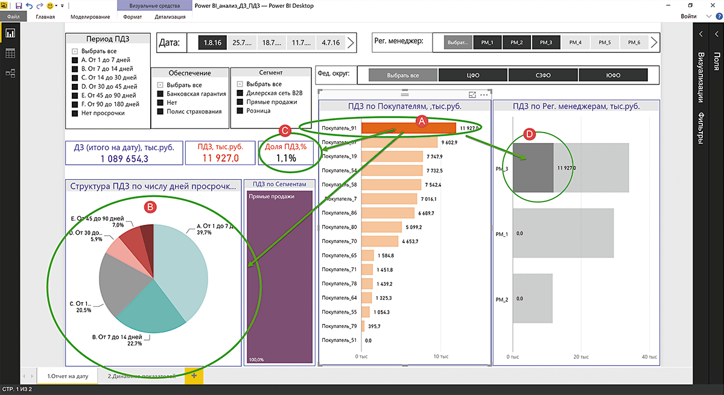](http://target.fd.ru/storage/app/media/power-bi/-nzd_f.png)

Кликнем по клиенту 91 на диаграмме просроченной дебиторской задолженности по покупателям [A]. Диаграмма слева «Структура ПЗД по числу дней просрочки» отобразит доли дебиторки разных возрастов покупателя [B]. Преобладает задолженность с возрастом до одной недели (39,7%). Доля просроченной дебиторки клиента 91 в общей сумме дебиторской задолженности на отчетную дату составляет 1,1 процента [C]. Диаграмма «Просроченная дебиторская задолженность по региональным менеджерам» показывает долю покупателя 91 в зоне ответственности его регионального менеджера [D].

Такая информация по каждому из покупателей позволила нам оперативно понять, как дальше работать с ними.

**Панель «Динамика дебиторской задолженности»** содержит (см. рис. 4):

* гистограмму динамики суммы просроченной дебиторской задолженности и ее доли в общей дебиторке с учетом заданных ограничений [1];
* таблицу с детализацией просроченной дебиторской задолженности по федеральным округам, региональным менеджерам и покупателям на определенную дату [2];
* график динамики дебиторской задолженности на дату отчета [3];
* информационные срезы для выбора аналитики [4–8]: федеральный округ, региональный менеджер, обеспечение, сегмент и период просроченной дебиторской задолженности.

**рисунок 4.** Панель «Динамика дебиторской задолженности»

[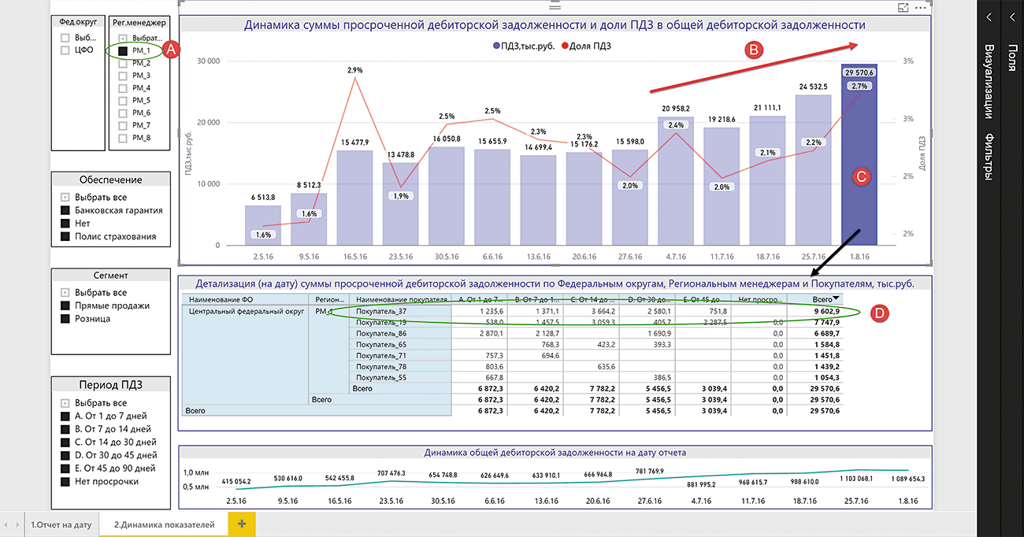](http://target.fd.ru/storage/app/media/power-bi/xav_so.png)

Если я выберу регионального менеджера 1 [A], программа отразит результаты его работы — динамику ПДЗ [B]. Далее можно детализировать структуру дебиторки по периодам [С] и покупателям [D]. То есть мы можем увидеть динамику результатов работы менеджеров и при необходимости вовремя вмешаться.

С помощью второй панели мы можем визуализировать риски по любому из информационных срезов в любой комбинации, это позволило нам оперативно выявить негативные тенденции и предпринять корректирующие действия (см. рис. 5). Для примера выберу Центральный и Северо-Западный федеральные округа [A], продукцию, отгруженную без обеспечения [B], с просроченной дебиторской задолженностью больше месяца [C]. Как видно, просроченная дебиторская задолженность увеличилась [D], в последние три недели рост прекратился [E]. Детализированный анализ на последнюю отчетную дату [F, G] показал, что надо принять меры в отношении покупателей 82 и 19 [H, I], чтобы они оплатили просроченную дебиторскую задолженность сроком более 30 дней. Таблица детализации позволяет конкретизировать проблему. Для более детальных обсуждений визуальные элементы, включая таблицы, можно разворачивать на весь экран.

**рисунок 5.** Динамика дебиторской задолженности с учетом заданных ограничений

[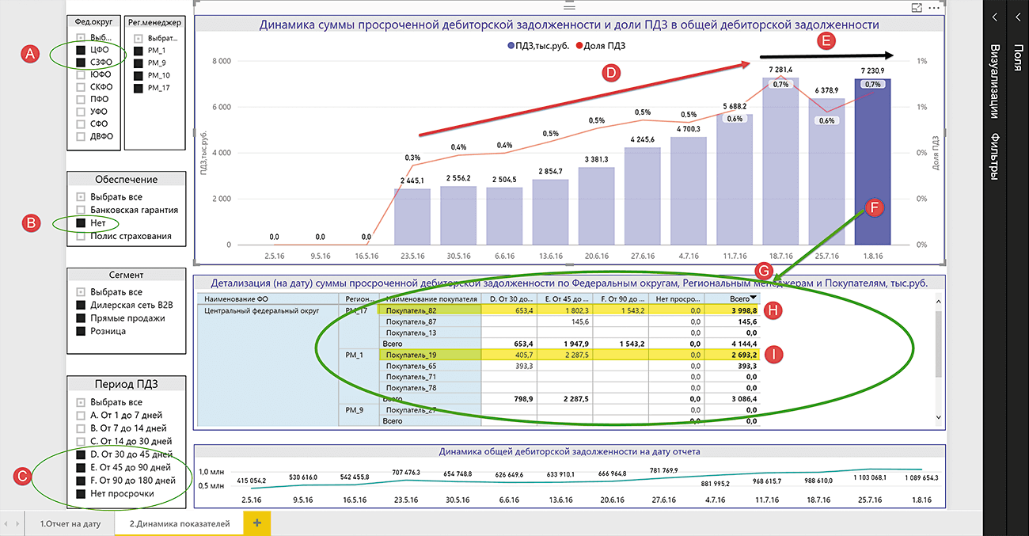](http://target.fd.ru/storage/app/media/power-bi/a96w0y.png)

Отработав инструмент на дебиторке, теперь собираюсь анализировать с его помощью коммерческую эффективность, исполнение ключевых показателей эффективности, производство и отгрузку продукции.

[Посмотреть видеоинструкцию к статье](http://target.fd.ru/article.aspx?aid=505648)